①解压项目

②在eclipse中导入项目

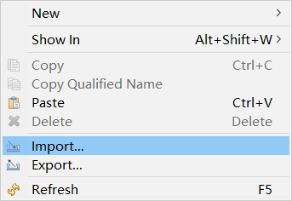

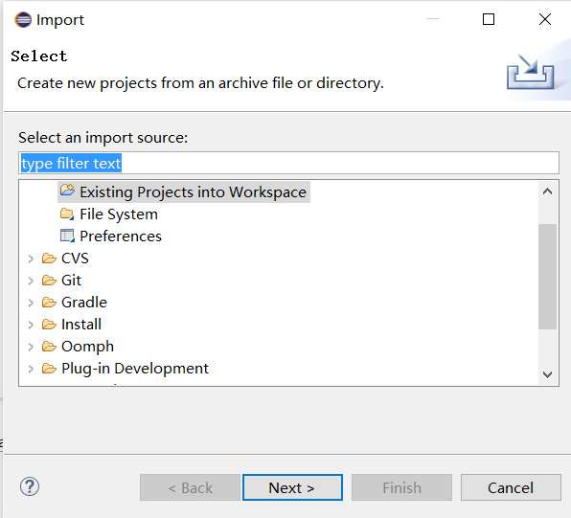

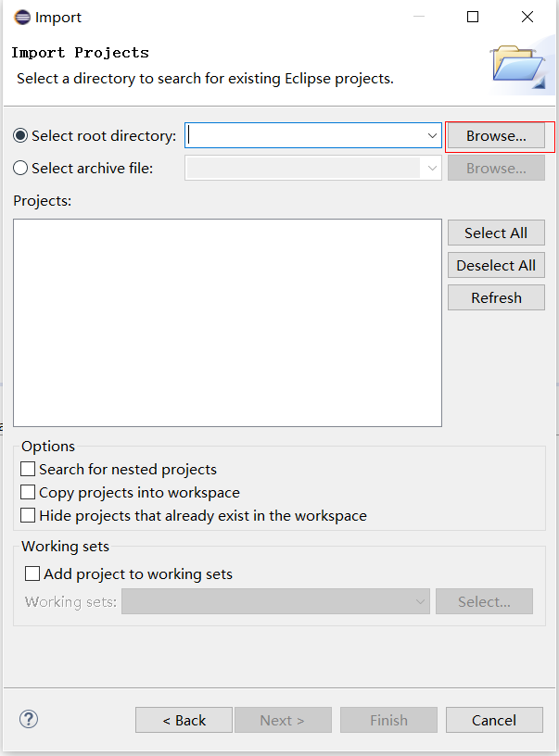

选择解压后的文件夹确认即可导入项目

③导入项目后可能会出现的几个问题：

1. 若JDK版本与本地的JDK不匹配，项目前面会有个红色的感叹号，移除JDK1.8的运行环境，添加本地JDK的运行环境即可
2. 外部依赖的一些jar包，若没有导入则从lib中选择所有的jar包，右键，build path，add to path，如果已经有了就忽略
3. 项目的字符编码是GBK，本来我都是在utf-8下开发的，不知道这个怎么变GBK了。。导入项目的时候如果出现大部分乱码，可以修改项目的字符编码

在项目上右键选择properties

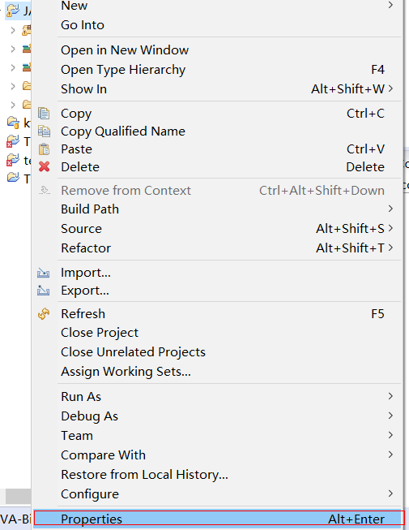

左边列选择Resource，右边Text file encoding选择other，框内输入GBK

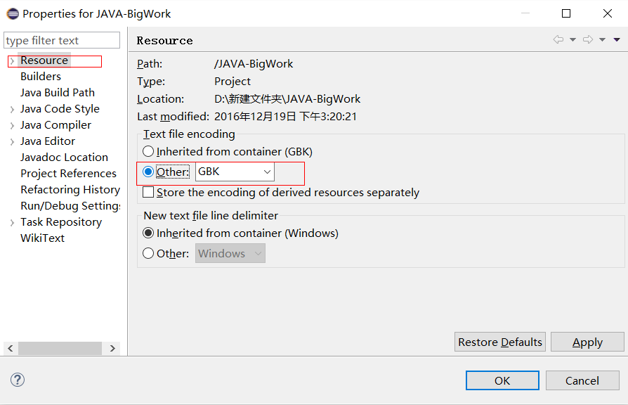

1. 数据库文件导入的时候

我的数据库的字符编码是UTF-8

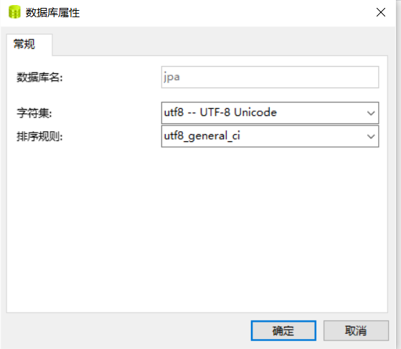

如果数据库字符编码不一样的话可能会出现部分乱码。。。我猜的。。。

可能新增的时候studentinfo表的自增ID会有问题，可以把表清空然后就可以了。。。

不过应该没有这个问题的。。。

1. 还有其他玄学问题的话。。。就只能瞎搞搞吧。。。

如何运行程序：

1. 在db.properties中修改数据库的配置文件，改成本地数据库的用户名，密码等

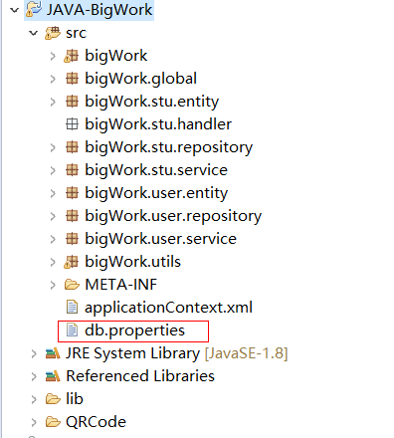

1. Main类为程序的主入口

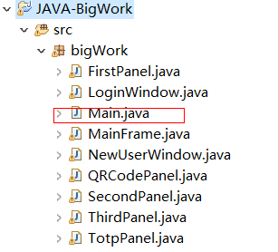

3.登陆的时候所有已存在的用户的密码默认为1，也可以直接注册个用户

4.学期结束项目会在我的github开源 https://github.com/yzl123456